**UNIVERSIDAD TECNOLÓGICA NACIONAL**

**Facultad Regional Córdoba**

Ingeniería en Sistemas de Información

  
**Cátedra de Habilitación Profesional**

**Empresa**: Coming S.A.

**Actividad**: Servicios de telecomunicaciones.

**Proyecto**: Gestión de instalación y mantenimiento de antenas de telecomunicaciones.

Manual de procedimientos

**Docentes**

* Ing. Julio Zohil Titular
* Ing. Natalia Jaime
* Ing. Francisco Aquino

**Grupo 3**

* Carlos Trepat 48270
* Javier Brizuela 23965
* DemiánOdasso 45921
* Mariano Gava 55498
* Pablo Tissera 43508
* Mariano Guillen 50712

**Curso 4K4**

**Año 2012**

Manual de Procedimientos

2012

Grupo 3

Coming S.A.

01/01/2012

Contenido

Introducción 5

Proposito 5

Definiciones y abreviaturas 5

Procedimientos 5

Definición del Proceso “Gestión de permiso de acceso a sitio”. 5

a. Objetivo: 5

b. Limites: 5

c. Reglas de negocio: 5

d. Participantes del proceso de negocio: 5

e. Descripción del proceso: 6

f. Utilización del sistema de información: 6

g. Flujo grama: 6

Definición del Proceso “Gestión de viáticos a cuadrillas”. 7

a. Objetivo: 7

b. Limites: 7

c. Reglas de negocio: 7

d. Participantes del proceso de negocio: 7

e. Descripción del proceso: 7

f. Utilización del sistema de información: 7

g. Flujo grama: 7

Glosario 8

Bibliografía 8

Historial de Cambios 8

# Introducción

## Proposito

El objetivo del manual de procedimientos es describir las actividades y/o tareas que deben seguirse a lo largo de un proceso, especificando claramente estas etapas o pasos que deben cumplirse para ejecutar una función y determinando cuales son los soportes documentales y herramientas utilizadas para lograr el objetivo.

Permite explorar la operatividad de una o varias unidades de negocios interactuando, ya que contiene una descripción estructurada y ordenada de las tareas, requisitos y responsables de cada tarea del proceso.

Sabemos que dentro de la organización el elemento humano es un factor clave para la vida de la misma y que sufre constantemente cambios, ya sea por nuevas incorporaciones, por despidos, por renuncias, por ascensos, etc. Y por lo tanto que se deben entrenar a nuevos individuos y mantener la uniformidad de criterios en cuanto a las tareas que se ejecutan por lo antes mencionado el manual de procedimientos nos perite realizar entrenamiento de personal ya que es un documento escrito de lo que se hace y cómo se hace en la organización, unidad de negocio y/o puesto de trabajo.

Por eso todo lo que es estándar dentro de la empresa debe ser incorporado por escrito a este manual, que permitirá conocer completamente desde que se comienza hasta que se termina una tarea, dando las bases para un análisis integral de los procesos que va desde la mejora de procesos hasta la reingeniería de procesos.

## Definiciones y abreviaturas

Business Process Model and Notation (BPMN) es una notación gráfica que describe la lógica de los pasos de un proceso de Negocio. Esta notación ha sido especialmente diseñada para coordinar la secuencia de los procesos y los mensajes que fluyen entre los participantes de las diferentes actividades.

BPMN proporciona un lenguaje común para que las partes involucradas puedan comunicar los procesos de forma clara, completa y eficiente. De esta forma BPMN define la notación y semántica de un Diagrama de Procesos de Negocio (Business Process Diagram, BPD).

A continuación se detallan los elementos involucrados en los diagramas con BPMN 2.0 que describen el comportamiento de los proceso de negocio.

**Las tareas**:

Es una actividad atómica que es incluida dentro de un proceso, representan el trabajo que se realiza en un punto del proceso. Una tarea es usada en el proceso cuando un trabajo no es descompuesto. Generalmente, un usuario final y/o una aplicación son los encargados de ejecutar una tarea.



**Evento de inicio**:

Indica donde un proceso comenzara. En términos de flujo de secuencia, el evento de inicio comienza el flujo del proceso y por lo tanto, no tendrá ningún flujo de secuencia de entrada-ningún flujo de secuencia puede conectarse a un evento de inicio.

**Evento de fin terminal:**

Indica donde un proceso terminara. En términos de flujo de secuencia, el evento de fin termina el flujo del proceso, y por lo tanto, no se tendrán flujos de secuencia de salida-no se puede conectar el flujo de secuencia de salida de un evento de fin.

**Evento intermedio:**

Indica donde sucede algo (un evento) en algún lugar entre el inicio y el fin de un proceso. Esto afectara el flujo del proceso pero no empezara ni (directamente) terminar el proceso.

**Evento de temporización:**

Espera un tiempo específico hasta que suceda determinada acción por ejemplo la respuesta de algún usuario del negocio.

**Compuertas:** que indican un punto de división en el flujo.

**Compuerta de decisión (exclusivas):**

Son ubicaciones dentro de un proceso de negocio donde un flujo de secuencia puede tomar dos o más caminos alternativos.

**La compuerta inclusiva:**

Permite que solo se habiliten uno o más caminos, es decir que los caminos no son excluyentes y se puede seguir uno o más de los disponibles.

**La compuerta de convergencia:**

Se usa la misma compuerta inclusiva como compuerta de convergencia.

Para garantizar que un proceso no continúe hasta que los diferentes caminos optados no hayan sido finalizados, se utiliza la misma compuerta inclusiva como compuerta de convergencia o sincronización, esto quiere decir que la compuerta permitirá que el flujo continúe cuando todos los caminos activos lleguen a ella.

**Tarea de *Script:***

Este tipo de tarea permite el ingreso de un script en un lenguaje que el motor de procesos de negocio pueda ejecutar. Se usa por

**Tarea de tipo *Servicio:***

Es un tipo de tarea que nos indica que es ejecutada sin intervención humana, ya sea por una aplicación automática o por un servicio Web.



**Evento de inicio condicional:**

Nos permite modelar una situación en la que un determinado proceso de negocio se activa cuando una condición de negocio se cumple y da inicio al proceso

**Compuerta Paralela***:*

Habilita 2 caminos para su ejecución simultánea.

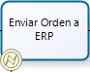**Tarea de *Servicio* con un evento adjunto:**



El evento adjunto es un evento de captura de error:

Esta tarea permite realizar una determinada tarea automática, sin embargo, si durante la ejecución de tarea automática se presenta algún error (caída del servicio, error de conexión etc.), se disparará el evento de error y se activa la tarea siguiente a éste. En este caso, dicha tarea se habilita para llevar a delante en forma manual la tarea que normalmente se realiza en forma automática.

**Subproceso:**

En una actividad que contiene otras actividades (un proceso). El proceso dentro del proceso es dependiente del proceso padre y tiene visibilidad de los datos globales del padre. No es requerido mapeo de datos.

Es compuesto dado que esta figura incluye a su vez un conjunto de actividades y una secuencia lógica (proceso) que indica que dicha actividad puede ser expandida.

Nos permiten diagramar con más profundidad los procesos suministrando más información y claridad al lector.



**Evento de mensaje:**

En los diagramas colaborativos, *el flujo de información entre procesos se representa mediante flujo de mensajes.* El *evento de mensaje* activa el mensaje y la línea punteada que salen de él en el diagrama es una *línea de flujo de mensaje*. Esta línea conecta dos eventos de mensaje para relacionarlos entre sí, el evento de mensaje y el evento de inicio de mensaje.

** ***Evento de inicio de mensaje*:**

Este evento iniciara una instancia de un proceso de negocio a donde llegue el mensaje lanzado por el evento de mensaje asociado.

**Líneas de secuencia**:

Que muestran cómo fluye el proceso.

# Procedimientos

## Definición del Proceso “Gestión de permiso de acceso a sitio”.

1. Objetivo:

El objetivo principal de este proceso es ante una necesidad de un ingreso a un sitio para realizar una tarea por parte una cuadrilla es reunir la documentación de la cuadrilla, enviar la misma al cliente y registrar la aprobación del permiso de acceso o el rechazo por parte de este registrando como observación el motivo del mismo.

1. Limites:

Desde que se detecta la necesidad de un ingreso a un sitio hasta que se registra la aprobación o rechazo del mismo.

1. Reglas de negocio:

Los permisos de acceso se deben solicitar al cliente cuando se detecta su necesidad, en una tarea de una solicitud de tarea de un proyecto, la cuadrilla fue asignada a la solicitud de tarea y la documentación de los integrantes de cuadrilla fue verificada como apta para salir a trabajar se ha verificado no que no existe vencimientos de la documentación de acuerdo a la planificación prevista.

1. Participantes del proceso de negocio:

* Administrador de recursos humanos.
* Cliente.

1. Descripción del proceso:

A raíz de una necesidad de ingreso a un sitio de un cliente por parte de de una cuadrilla asignada a una tarea de una solicitud de tarea en el contexto del desarrollo de un proyecto gestionado por un administrador de proyectos, el administrador de recursos humanos utilizando el sistema “CellProjectManager” realiza la consulta sobre las tareas y sitios que necesitan permisos de acceso a gestionar a procede a identificar la cuadrilla y sus integrantes y para cada uno reúne la documentación necesaria (Art, seguro de vida obligatorio, higiene y seguridad y apto físico especificado para trabajos en altura) y consultando los datos del cliente se comunica con este para acordar el envío de la documentación respectiva, posteriormente el cliente informa sobre la aprobación o no del permiso de acceso informando en caso de aprobación el periodo de fechas de valides del mismo. El Administrador de recursos humanos utilizando el sistema “CellProjectManager” realiza la registración del permiso de acceso para la tarea en un sitio considerado.

1. Utilización del sistema de información:

Véase Manual de Usuario, sección “Gestión de Administración”, título “Permisos de Acceso a sitio”.

1. Flujo grama:

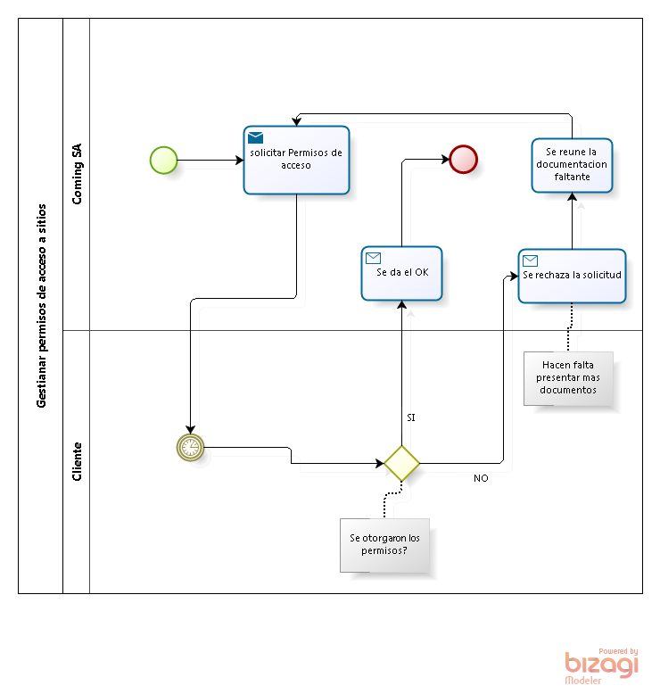

## Definición del Proceso “Gestión de viáticos a cuadrillas”.

1. Objetivo:

El objetivo principal de este proceso es realizar la solicitud de viatico para una cuadrilla asignada a una tarea a Administración General y registrar la aprobación o rechazo de la misma.

1. Limites:

Desde que se detecta la necesidad de un viatico para ser asignado a una cuadrilla, registrando la solicitud del mismo hasta que se registra la aprobación o rechazo de este.

1. Reglas de negocio:

Para que se pueda realizar la solicitud de un viatico a una cuadrilla, precedentemente se debe haber asignado la misma a una solicitud de tarea, se debe haber creado una tarea a la solicitud de tarea, e iniciarse para un proyecto gestionado en la planificación de la empresa llevado a delante este por un administrador de proyecto asignado a este por el supervisor.

La solicitud de viatico debe ser aprobada siempre y cuando se cuente con el dinero requerido para una determinada fecha acorde con la planificada de inicio de tareas asignadas a la correspondiente cuadrilla.

1. Participantes del proceso de negocio:

* Administrador de proyectos.
* Administrador de recursos humanos.

1. Descripción del proceso:

A raíz de una necesidad de un viatico para una cuadrilla asignada a una tarea de una solicitud de tarea en el contexto de la gestión de un proyecto, el Administrador de Proyectos con la ayuda del sistema “CellProjectManager” consulta las solicitudes de tareas con tareas con fecha de inicio prevista y procede a registrar la solicitud de viatico con la cuadrilla, sitio e ingresando el monto solicitado, la observación correspondiente, el Administrador de Recursos Humanos con la ayuda del sistema “CellProjectManager” realiza la consulta de las solicitudes de viáticos pendientes y para cada una procede a verificar si cuenta con el dinero necesario para afrontar el pago de los viáticos solicitados de ser el caso aprueba cada viatico registrando la fecha de pago y realizando la reserva del dinero correspondiente, caso contrario rechaza la solicitud registrando como observación el motivo de la misma y realiza el aviso a supervisión para que se tomen las decisiones pertinentes tendientes a normalizar la situación.

1. Utilización del sistema de información:

Véase Manual de Usuario, sección “Gestión de Administración”, título “Gestión de solicitud de viático”.

1. Flujo grama:

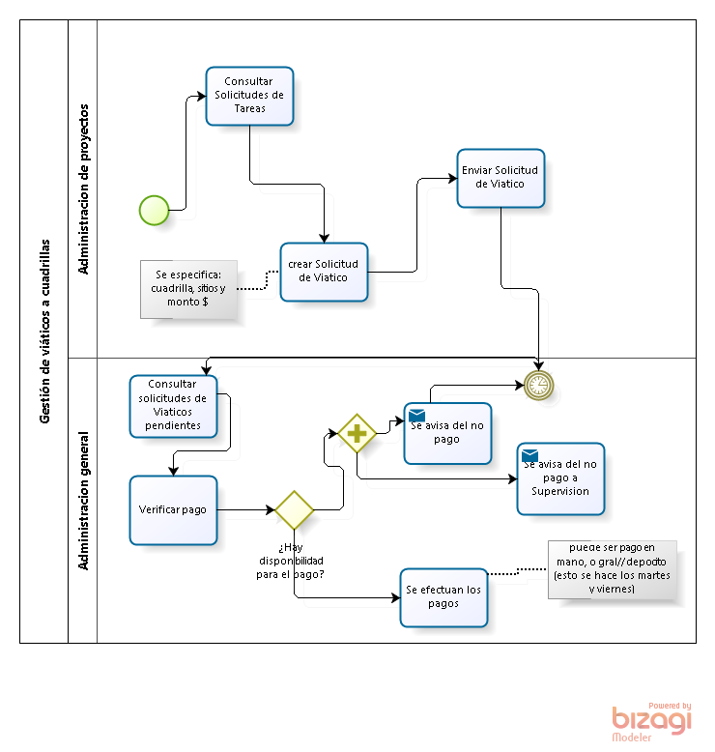

# Glosario

# Bibliografía

|  |  |
| --- | --- |
| **Nombre** | **Referencia** |
| Modelador de Procesos BizAgi | <http://www.bizagi.com/esp/productos/ba-modeler/modeler.html> |
| Especificación de BPMN | <http://www.omg.org/bpmn/Documents/BPMN_1-1_Specification.pdf> |
| Documento Introducción a BPMN del sr. White | <http://www.omg.org/bpmn/Documents/Introduction_to_BPMN.pdf> |

# 

# Historial de Cambios

| **Fecha** | **Versión** | **Descripción** | **Autor** |
| --- | --- | --- | --- |
| 30/09/2012 | 1.0 | Versión inicial entregable | Carlos Trepat  Javier Brizuela |
|  | 1.1 | Se creo la introducción del Manual de procedimientos.  Se especificaron los procedimientos, Gestión de permiso de acceso a sitio y Gestión de viáticos a cuadrillas.  Se realizo una descripción de los procesos de negocio más detallada.  Se incorporo un Glosario.  Se incorporo el historial de cambios. | Javier Brizuela Carlos Trepat |
| 20/10/2012 | 1.2 | Se agrego definiciones de los elementos de modelado BPMN y las reglas de negocio para los proceso de negocio descriptos. | Javier Brizuela Carlos Trepat |